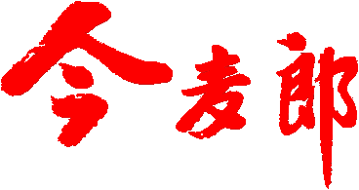 **今麦郎饮品（北京）有限公司**

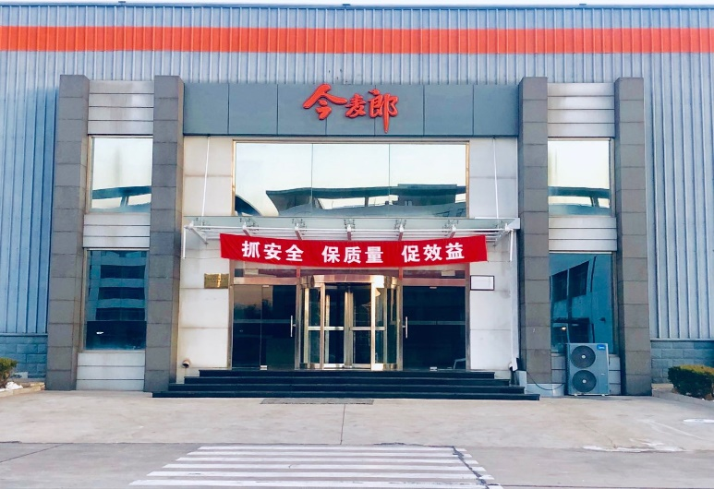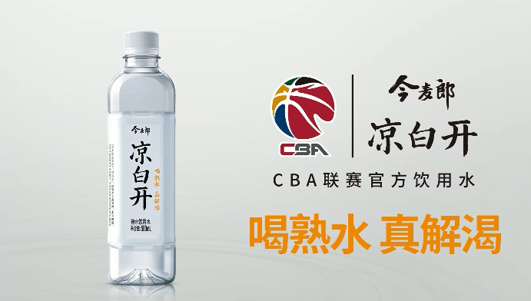

**公司简介**

**今麦郎集团前身系河北华龙集团，是一家以方便食品为主业，集研发、生产、销售为一体的现代化大型综合食品集团。集团总部位于河北省邢台市隆尧县东方食品城。集团现拥有制面、饮品、面品、休闲食品、挂面等五大事业部以及面品、饮品两个营销公司，在全国拥有42家子公司，27个生产基地，42家生产工厂，市场网络遍布全国，产品远销全球55个国家和地区，员工总人数18000余人**

**北京公司位于全国首批生态示范县之一即北京市密云经济开发区，是密云区重点企业，被评为绿色工厂，距北京市中心60KM，毗邻京承高速、101国道、高铁直达。**

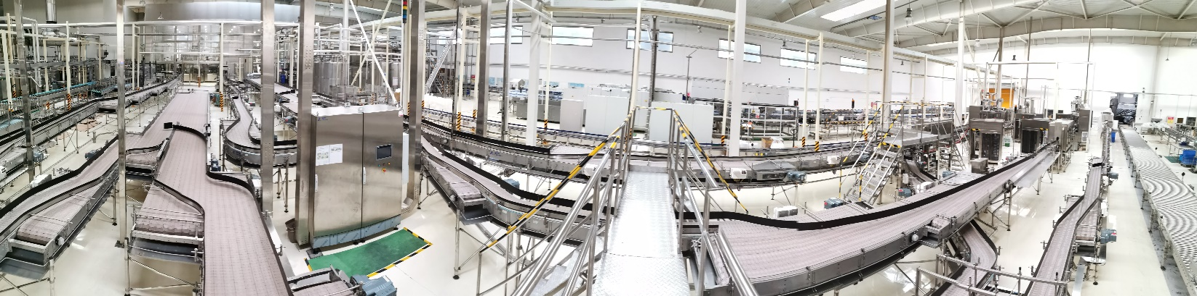**员工工作生活区及公司产品展示：**

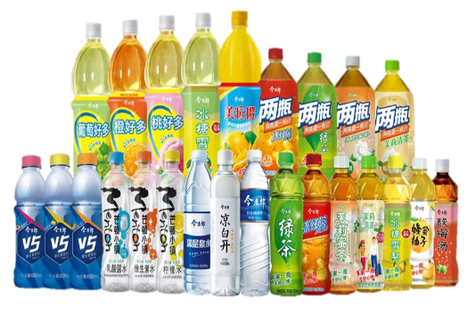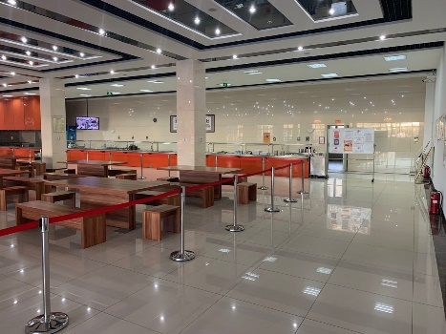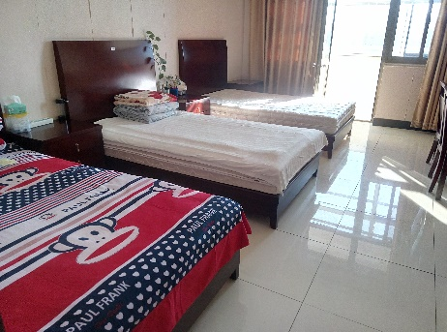

公司将为您提供优美的生活环境和良好的工作环境，欢迎您的加盟！

_________________________________________________________________________________________